La cybersécurité fait partie intégrante du soutien qu'apporte B&R à ses clients
Processus de développement certifié IEC 62443-4-1 pour Automation Runtime
Le processus de développement du système d'exploitation temps réel Automation Runtime de B&R est certifié IEC 62443-4-1. L'audit réalisé par le TÜV Rheinland confirme que la mise en œuvre de ce processus régissant le développement d'une technologie d'automatisation industrielle sécurisée est bien conforme à la norme IEC 62443-4-1. B&R prend en compte la cybersécurité dans toutes les phases du cycle de vie du logiciel, de la spécification à la maintenance en passant par la conception, le développement et les tests.
Robert Fuchs, Cyber Security Officer chez B&R, explique : "B&R prend ses responsabilités très au sérieux en ce qui concerne la sécurité de l'OT dans la supply chain. La certification IEC 62443-4-1 souligne la capacité de l'entreprise à mettre en œuvre une gestion moderne des vulnérabilités, à réaliser des tests de sécurité complets et à identifier et gérer les risques en matière de sécurité." Pour les clients de B&R, l'alignement sur ce standard de l'industrie simplifie la conduite des analyses internes et des audits fournisseurs en relation avec la cybersécurité des systèmes OT.
Florian Schneeberger, Chief Technology Officer chez B&R, ajoute : "La Direction voit dans cette certification une étape clé de sa stratégie visant à ancrer la cybersécurité dans l'offre produit de B&R. Nous étendrons nos activités dans ce domaine car le développement de produits robustes devient de plus en plus important pour le succès commercial de nos clients."

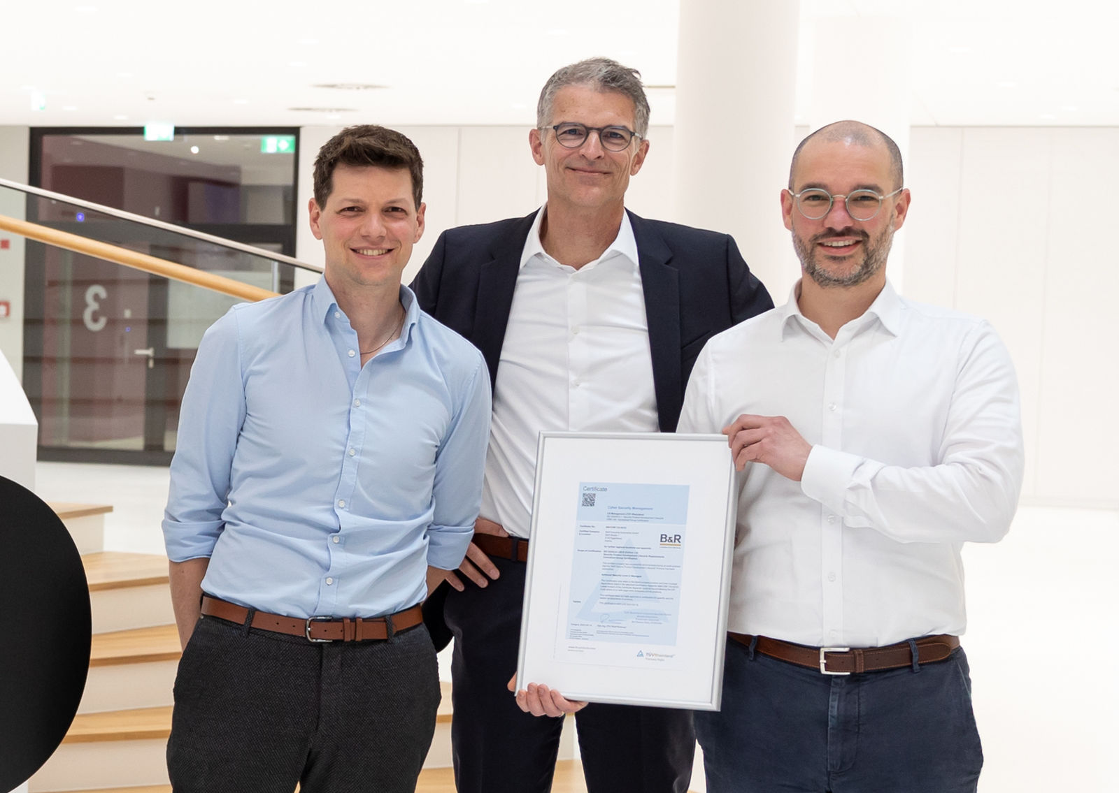
B&R pose un jalon en matière de sécurité certifiée pour l'OT : Florian Schneeberger (CTO, au milieu) ainsi que Robert Fuchs (à gauche) et Gregor Auer (à droite), tous deux membres de l'équipe cybersécurité, présentent le certificat. (Image : B&R Industrial Automation, Eggelsberg)

A propos de B&R
B&R est une société d'automatismes innovante dont le siège social est basé en Autriche et qui dispose d'agences partout dans le monde. Le 6 juillet 2017, B&R est devenue une business unit du groupe ABB. Comptant parmi les leaders de l’automatisation industrielle, B&R allie technologies avancées et ingénierie de haut niveau pour fournir à ses clients, dans la quasi-totalité des industries, des solutions complètes pour l’automatisation de machines et de lignes, le contrôle de mouvements, la visualisation et la sécurité intégrée. En s’appuyant sur des standards de communication IoT Industriel comme OPC UA, POWERLINK et openSAFETY, et sur le puissant environnement de développement logiciel Automation Studio, B&R façonne l'avenir de l'ingénierie des automatismes. Forte de son leadership technologique, la société puise sa capacité d'innovation dans sa volonté de simplifier les processus et d'aller au-delà des attentes des clients.
Pour plus d'informations : www.br-automation.com

